Giáo án bài Stem : “ Hướng dẫn học sinh chế tạo máy hút bụi mini”
KẾ HOẠCH BÀI DẠY STEM
CHỦ ĐỀ: “BẢO VỆ CƠ QUAN HÔ HẤP”
SẢN PHẨM: MÁY HÚT BỤI MI NI
MÔ TẢ CHỦ ĐỀ
Lợi ích của máy hút bụi là làm sạch bụi bẩn ở mọi bề mặt như sàn nhà, trong xe ô tô, cầu thang, rèm cửa, mặt bàn bếp, ghế sofa, đệm, thảm trải chân,.., trở thành trợ thủ đắc lực giúp đỡ những bà nội trợ trong công tác nhà. Đứng trước thực trạng nêu trên, cô giáo đã tổ chức giờ học stem để hướng dẫn học sinh nghiên cứu và chế tạo “ Máy hút bụi mini ” đơn giản từ những vật liệu dễ tìm trong gia đình.
Địa điểm tổ chức: Lớp học
Môn học phụ trách chính: môn KHTN
Khối lớp: 8
Thời gian thực hiện: 03 tiết
Tích hợp liên môn: Toán, Công nghệ, Mỹ Thuật.

I. MỤC TIÊU
1. Năng lực
a. Năng lực chung:
- Tự chủ và tự học: Học sinh tự chủ trong việc tự đọc sách giáo khoa về bài mới và tích cực thực hiện các nhiệm vụ học tập được giao; tự đánh giá về quá trình tham gia làm việc nhóm và kết quả.
- Giải quyết vấn đề và Sáng tạo: Học sinh đặt ra được câu hỏi; tư duy logic, sáng tạo khi giải quyết vấn đề.
- Giao tiếp và hợp tác: Học sinh tham gia hoạt động hợp tác theo nhóm đã được phân công, biết trao đổi, đưa ra ý kiến, nhận xét các vấn đề trong yêu cầu của bài.
b. Năng lực riêng:
- Nhận thức khoa học tự nhiên:
+ Phân tích được nguyên lý cấu tạo và nguyên lý hoạt động của máy hút bụi.
+ Thiết kế được bản vẽ phương án chế tạo máy hút bụi mini
+ Mắc được mạch điện theo đúng sơ đồ nguyên lý.
- Tìm hiểu tự nhiên:
+ Trình bày được lợi ích của việc dùng máy hút bụi mi ni với vai trò của việc chống ô nhiễm không khí.
- Vận dụng kiến thức, kĩ năng đã học:
+ Vận dụng được kiến thức, kĩ năng đã học về hô hấp để đề xuất phương án thiết kế, và tiến hành thiết kế máy hút bụi mini.
2. Phẩm chất:
- Tham gia tích cực các hoạt động nhóm phù hợp với khả năng của bản thân.
- Có tinh thần trách nhiệm, hòa đồng, giúp đỡ nhau trong nhóm, lớp.
- Cẩn thận, trung thực và thực hiện yêu cầu bài học.
- Có niềm say mê, hứng thú với việc khám phá và học tập khoa học tự nhiên.
- Có ý thức bảo vệ giữ gìn vệ sinh môi trường sống, môi trường học tập của lớp và cộng đồng.

II. THIẾT BỊ DẠY HỌC VÀ HỌC LIỆU
1. Chuẩn bị của giáo viên
- Giáo án, bài giảng powerpoint, sử dụng máy chiếu và bảng phấn để dạy học.
- Video:
+ Hỗ trợ thực hiện các công đoạn gia công và quy trình chế tạo máy hút bụi mi ni.
(Video do Giáo viên trực tiếp thực hiện)
- Phiếu học tập.
- Phiếu đánh giá của các nhóm.
- Phiếu hỗ trợ học sinh chế tạo Sản phẩm.
2. Chuẩn bị của học sinh
- SGK khoa học tự nhiên lớp 8.
- Tranh ảnh, tư liệu có liên quan đến nội dung bài học và dụng cụ học tập.
- Các dụng cụ để làm sản phẩm mà các em chuẩn bị thiết kế.

III. TIẾN TRÌNH DẠY HỌC

TIẾT 1

1. Hoạt động 1: Xác định vấn đề - Thời gian 15 phút
a. Mục tiêu
- Học sinh xác định được tầm quan trọng của việc giữ gìn môi trường sống sạch sẽ bảo vệ sức khỏe cho cơ thể.
- Máy hút bụi mi ni có thể giúp hút các bụi bẩn ở các ngóc ngách khó quét làm sạch môi trường sống, học tập, và hỗ trợ các bà nội trợ tiết kiệm được thời gian dọn dẹp nhà cửa.
b. Nội dung
- Học sinh quan sát hình ảnh, sử dụng kĩ thuật Think - Pair - Share trả lời câu hỏi về tầm quan trọng của môi trường sạch sẽ ảnh hưởng tới sức khỏe con người, từ đó đề xuất ra nguyên, vật liệu chế tạo Sản phẩm giúp con người hút các bụi bẩn, rác nhỏ ở các ngóc ngách khó quét.
c. Sản phẩm
- Câu trả lời của Học sinh về tầm quan trọng của việc giữ gìn môi trường sạch sẽ ảnh hưởng đến sức khỏe con người.
- Câu trả lời của Học sinh về vai vò của máy hút bụi mi ni có thể giúp các hút các bụi bẩn trong nhà, lớp học tiết kiệm thời gian dọn dẹp.
d. Tổ chức thực hiện
Hoạt động giáo viên | Hoạt động học sinh
Chuyển giao nhiệm vụ học tập
-Giáo viên chiếu video: Môi trường sống nhiều rác thải, nấm mốc phát triển ảnh hưởng đến sức khỏe con người.  - Giáo viên chiếu video quan sát hoạt động của 1 máy hút bụi trong gia đình.  - Yêu cầu Học sinh quan sát video, thảo luận theo nhóm nhỏ ( 4 HS) và trả lời các câu hỏi sau:  1. Tại sao lượng rác thải trong gia đình ở các ngóc ngách không làm sạch lại ảnh hưởng đến sức khỏe con người.  2. Ưu điểm vượt trội của máy hút bụi trong các gia đình ?  2. Hãy đề xuất thiết bị, dụng cụ để chế tạo một máy hút bụi mi ni để có thể sử dụng trong lớp học, nhà trường để hút các vụn giấy, bụi bẩn ở các khe bàn….. | - Học sinh quan sát, lắng nghe và xác định vấn đề.  -Học sinh thảo luận theo nhóm ( 4 hs) ghi câu trả lời vào phiếu học tập
Thực hiện nhiệm vụ học tập
- Giáo viên quan sát, phân tích câu trả lời của các nhóm ( xác nhận kiến thức, chỉ ra các thiếu sót cần nghiên cứu thêm) | - Học sinh suy nghĩ, thảo luận nhóm hướng đến vấn đề cần giải quyết.
Báo cáo thảo luận
- Giáo viên gọi 3, 4 Học sinh trả lời các câu hỏi.  - Giáo viên mời các Học sinh khác nhận xét, đánh giá, bổ sung câu trả lời của bạn. | - Học sinh trả lời, phát biểu ý kiến.  - Các học sinh còn lại lắng nghe, góp ý, bổ sung.
Kết luận, nhận định
Giáo viên quan sát, phân tích câu trả lời của các nhóm ( xác nhận kiến thức, chỉ ra các thiếu sót cần nghiên cứu thêm) và giao nhiệm vụ cho mỗi nhóm đề xuất, thiết kế máy hút bụi mini. | - Học sinh lắng nghe nhận xét, tổng kết của Giáo viên.  - Xác định được chủ đề bài học.

2. Hoạt động 2: Đề xuất dụng cụ và phương án chế tạo máy hút bụi mi ni - Thời gian 35 phút
a. Mục tiêu
+ Nêu được các dụng cụ cần thiết cho việc chế tạo máy hút bụi mi ni.
+ Trình bày được cấu tạo, nguyên lý hoạt động của máy hút bụi.
+ Thiết kế được bản vẽ sơ đồ nguyên lý của máy hút bụi mini
b. Nội dung
- Học sinh quan sát video, hoạt động theo nhóm để đề xuất được dụng cụ cần thiết từ đó thảo luận và vẽ sơ đồ nguyên lý của máy hút bụi mi ni
- Giáo viên giao nhiệm vụ về nhà cho Học sinh các nhóm chuẩn bị các dụng cụ cần thiết.
c. Sản phẩm:
- Sơ đồ nguyên lý máy hút bụi mi ni .
- Các dụng cụ cần thiết cho việc chế tạo
d. Tổ chức thực hiện
 | Hoạt động giáo viên | Hoạt động học sinh
 | Chuyển giao nhiệm vụ học tập
 | - Giáo viên chiếu video về một số loại máy hút bụi tự chế .  ? Đề xuất các dụng cụ cần thiết cho việc chế tạo máy hút bụi | - Học sinh quan sát video.  - Học sinh các nhóm nhận nhiệm vụ được giao.
 | Thực hiện nhiệm vụ học tập
 | - Học sinh thảo luận nhóm đề xuất các dụng cụ cần thiết cho việc chế tạo máy hút bụi mi ni | - Học sinh quan sát video và thảo luận
 | Báo cáo thảo luận
 | - Giáo viên gọi đại diện của các trình bày phần đề xuất và phương án thiết kế của nhóm mình | - Đại diện các nhóm báo cáo.  - Các nhóm còn lại, lắng nghe, nhận xét và góp ý.
Kết luận, nhận định
- Giáo viên chốt lại kiến thức :  +Tìm hiểu các thiết bị hút bụi trong nhà để xác định kiến thức về: sơ đồ mạch điện kín đơn giản, động cơ điện 1 chiều. Sử chuyển hóa năng lượng điện năng thành cơ năng.  -Hướng dẫn học sinh chế tạo được máy hút bụi mini bằng các dụng cụ đơn giản: Vỏ chai nhựa, pin, dây nối, màng lọc….  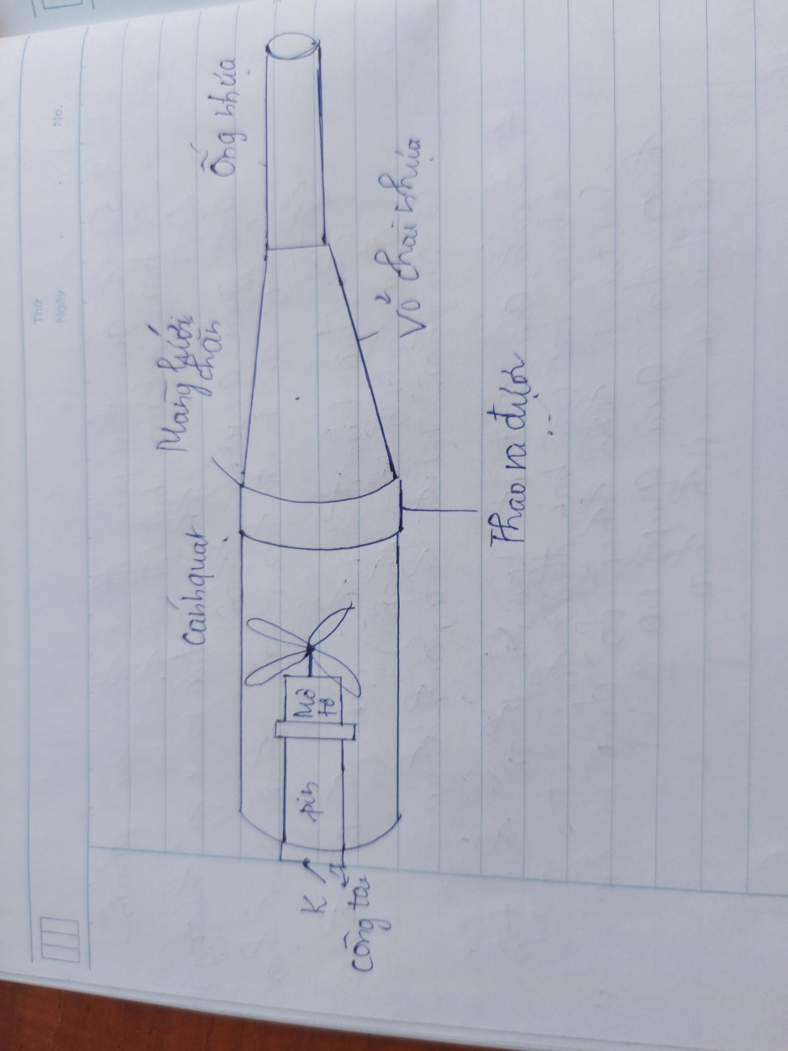  - Bản thiết kế máy hút bụi mi ni  - Giải thích bảng thiết kế:  - Máy hút bụi được thiết kế theo hình dạng của chai nhưa, với đầu hút bụi là miệng chai, thân máy được thiết kế gọn trong thân chai. Máy được thiết kế gồm các bộ phận sau:  - Động cơ hút bụi ( khí)  - Vị trí : được đặt ở đuôi máy hút bụi  - Vật liệu: mô tơ, cánh quạt và dòng điện 1 chiều tạo từ 9V  - Nguyên lý hoạt động: Ứng dụng dòng điện 1 chiều để tạo lực hút từ cánh quạt.  - Màng lọc bụi ( khí)  - Vị trí: Giữa thân máy hút bụi.  - Vật liệu: Kẽm, màng bọc. |  | - Học sinh lắng nghe, ghi chép nội dung bài học.

Tiết 2:

Tiến hành chế tạo các bộ phận của máy hút bụi
- Mục tiêu

- Thực hiện được các quy trình vẽ được đường tròn, xác định được tâm đường tròn, đo và cắt kích thước mảnh lưới phù hợp với kích thước chai của nhóm mình.

- Đọc được bản vẽ máy hút bụi và gia công, lắp ráp được máy hút bụi.

- Thực hiện được quy trình chế tạo máy hút bụi từ các vật liệu nhóm đã chuẩn bị

b. Nội dung
- Học sinh đã chuẩn bị các vật liệu cần thiết ở nhà theo từng nhóm, tiến hành quan sát video hướng dẫn của GV.
- Học sinh trong nhóm dưới sự điều hành của nhóm trưởng mỗi thành viên nhận 1 phần việc phù hợp và cùng nhau thực hiên.
c. Sản phẩm
- Gia công xong các chi tiết nhỏ của máy hút bụi, lắp đặt hoàn chỉnh máy hút bụi của nhóm ( nếu chưa hoàn thành thì có thể giao thêm thời gian về nhà tiếp tục làm)
d. Tổ chức thực hiện
Hoạt động giáo viên | Hoạt động học sinh
Chuyển giao nhiệm vụ học tập
- Giáo viên yêu cầu học sinh báo cáo kết quả chuẩn bị vật liệu dụng cụ của nhóm.  - Giáo viên chiếu video hướng dẫn các bước tiến hành làm sản phẩm.  - Giáo viên hướng dẫn một số lưu ý với các công đoạn gia công khó cho học sinh  Bước 1: Làm phần vỏ máy hút bụi tự chế  Lấy chai nhựa cứng đã chuẩn bị từ trước cắt làm đôi sau đó cắt vỏ lon nước ngọt thành hình chữ nhật để làm cánh quạt.  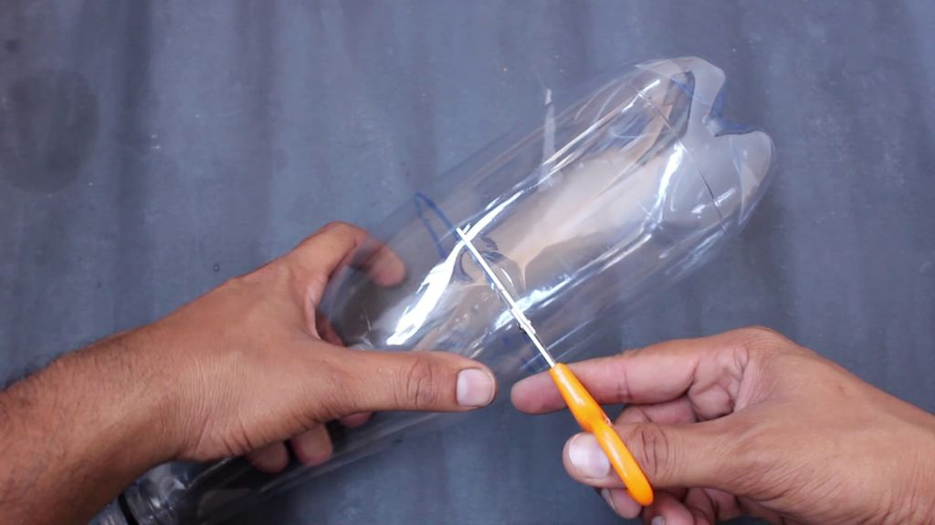  Bước 2: Làm cánh quạt  Ướm nửa chai nước cắt đôi lúc nãy lên bề mặt tấm kim loại hình chữ nhật, tô khuôn tròn theo đường cắt của vỏ chai nước. Sau đó bạn cắt hình tròn này ra.  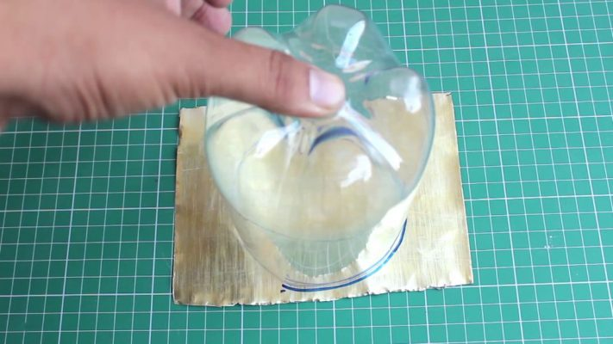  -Dùng bút chia hình tròn thành 8 phần bằng nhau. Dùng búa và đinh tạo một lỗ ở giữa tấm kim loại.  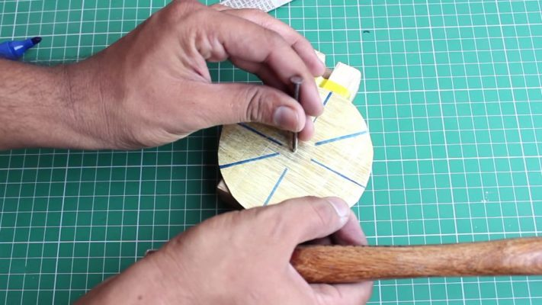  Cắt hình tròn thành 8 cánh quạt như đường vẽ ban đầu (nhớ để chừa phần lỗ tròn ở giữa). Dùng tay vặn các cánh quạt một góc 70 độ để có cánh quạt như hình.  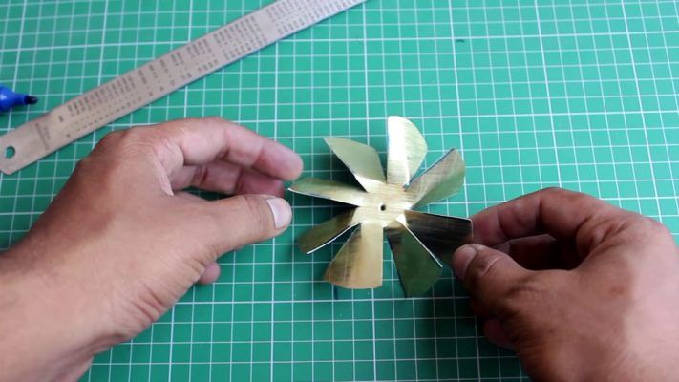  Bước 3: Gắn quạt vào động cơ  - Lấy ruột bút bi nước không dùng cắm vào đầu mô tơ rồi cắt bỏ phần thừa ra. Gắn chặt động cơ vào lỗ đã khoét trên cánh quạt.  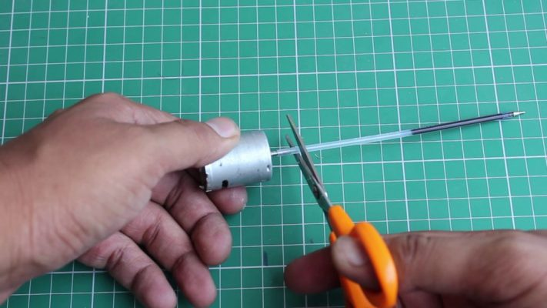  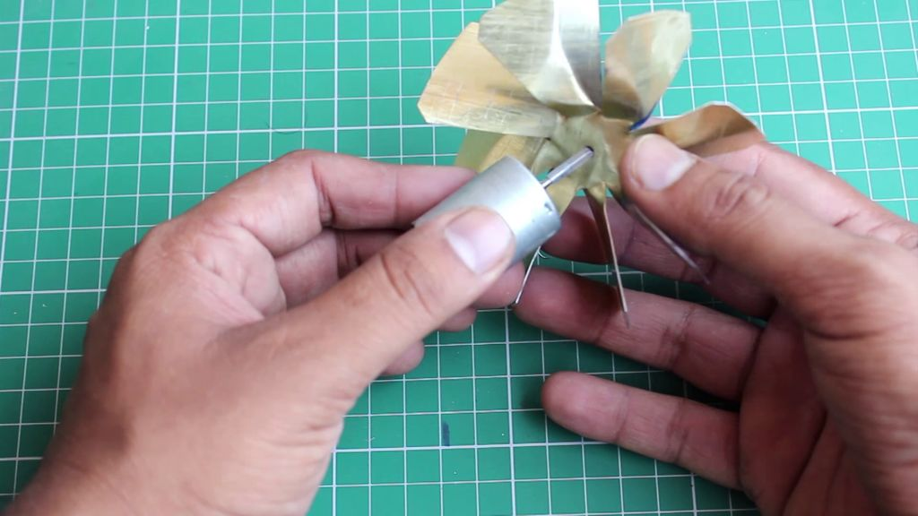  Bước 4: Lắp đặt quạt vào chai nhựa  - Dùng que chọc nhiều lỗ trên bề mặt đáy chai nhựa. Sau đó khoét vòng tròn ở giữa đáy chai và đặt động cơ vào.  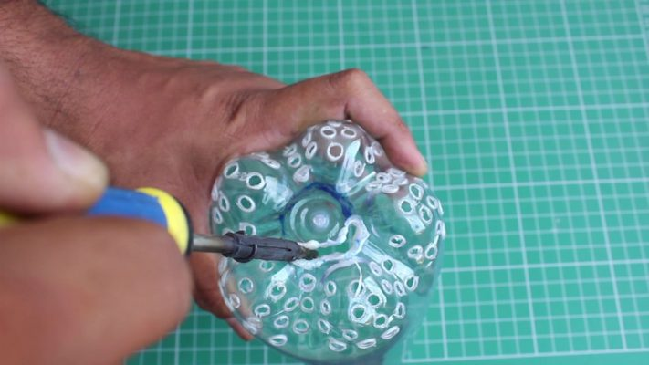  Bước 5: Làm màng lọc  - Dùng phần chai nhựa còn lại đặt lên cuộn vải xô và vẽ một vòng tròn lớn hơn so với chai nhựa, dùng băng dính hai mặt cố định tấm gạc vào chai. Sau đó cố định 2 phần của chai lại với nhau bằng băng dính như trong hình.  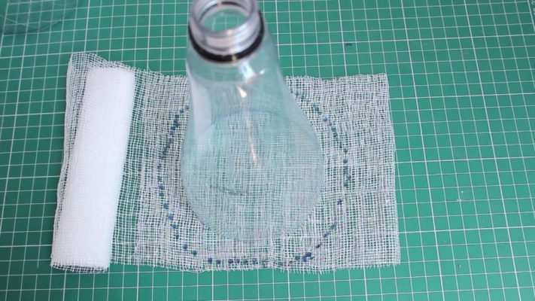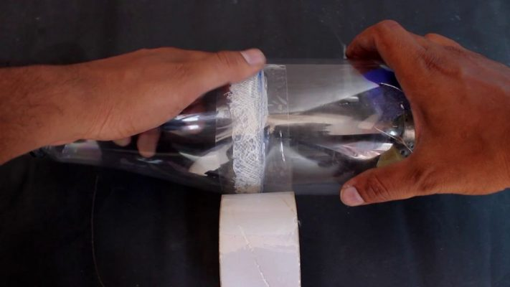 | - Học sinh đại diện nhóm báo cáo.  - 2 chai nhựa cứng  - vỏ lon nước ngọt/lon bia  - Dây sắt dày 0,5 mm – 2mm.  - Pin 7,4v hoặc cục sạc 6V  - Động cơ DC 5V  - 1 ống nhựa, dây diện.  - 1 cuộn vải xô làm màng lọc bụi  - Súng bắn keo, keo nến  -Học sinh quan sát video và chú ý quan sát sự hướng dẫn của giáo viên.
Thực hiện nhiệm vụ học tập
- Giáo viên quan sát hoạt động thực hiện gia công, chế tạo của các nhóm, nhắc nhở và hỗ trợ (nếu cần). | - Nhóm trưởng phân công nhiệm vụ cho từng thành viên.  - Kết hợp nhịp nhàng của các thành viên để cùng nhau thực hiện công việc chung.
TIẾT 3

Thử nghiệm và đánh giá - Chia sẻ, thảo luận và điều chỉnh

5. Hoạt động 5: Chia sẻ, thảo luận và điều chỉnh - Thời gian 45 phút
a. Mục tiêu
- Các nhóm chia sẻ sản phẩm của nhóm mình đã làm từ tiết trước và về nhà hoàn thiện nốt sản phẩm.
- Các nhóm cho sản phẩm của nhóm mình thử nghiệm.
- Các nhóm nhận xét đánh giá ưu và nhược điểm của các sản phẩm và điều chỉnh với các nhóm chế tạo chưa tốt.
b. Nội dung
- Học sinh đại diện các nhóm sẽ trình bày sản phẩm của nhóm mình, cho sản phẩm hoạt động hút các mẩu giấy vụn.
- Cả lớp quan sát đánh giá sản phẩm của các nhóm vào các phiếu đánh giá theo các tiêu chí đã thảo luận chung.
c. Sản phẩm
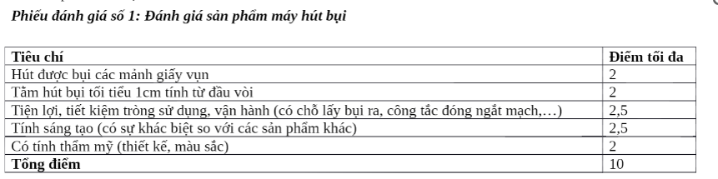
- Bản ghi chép những điều mới học được từ nhóm bạn, câu hỏi muốn đặt cho nhóm bạn, hướng cải tiến sản phẩm của nhóm mình.
d. Tổ chức thực hiện
Hoạt động giáo viên | Hoạt động học sinh
Thực nhiệm vụ học tập
- Giáo viên yêu cầu một số nhóm lên trình bày, chia sẻ về sản phẩm của nhóm mình đã làm, cho sản phẩm hút thử các mẩu giấy vụn.  - Cả lớp đánh giá sản phẩm của các nhóm theo tiêu chí 1  - Cả lớp đã quan sát sản phẩm của các nhóm  - Trong quá trình hoạt động giáo viên có thể gợi ý và giải thích một số thắc mắc của học sinh để giúp các em hoàn thiện. | - Học sinh nhận nhiệm vụ.  -Học sinh các nhóm ghi lại những nhược điểm của sản phẩm nhóm mình để về nhà hoàn thiện lại sản phẩm nhóm mình

